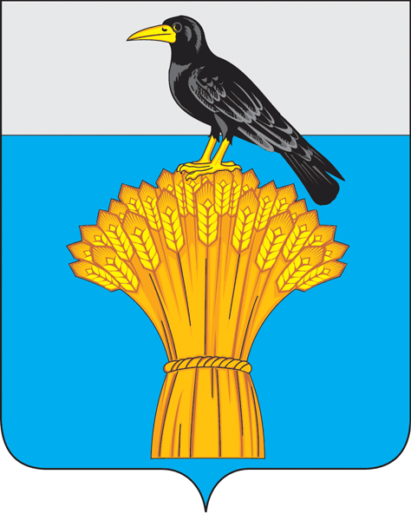

АДМИНИСТРАЦИЯ МУНИЦИПАЛЬНОГО ОБРАЗОВАНИЯ
ГРАЧЕВСКИЙ РАЙОН ОРЕНБУРГСКОЙ ОБЛАСТИ
П О С Т А Н О В Л Е Н И Е

15.02.2024 № 89 п
с.Грачевка

О внесении изменения в постановление администрации муниципального образования Грачевский район Оренбургской области от 25.11.2022 № 1233-п

В связи с кадровыми изменениями п о с т а н о в л я ю:
1. В постановление администрации муниципального образования Грачевский район Оренбургской области от 25.11.2022 № 1233-п «О создании Совета по улучшению инвестиционного климата в муниципальном образовании Грачевский район Оренбургской области» внести следующее изменение:
1.1. Приложение №1 изложить в новой редакции согласно приложению.
2. Постановление вступает в силу со дня его подписания и подлежит размещению на официальном информационном сайте администрации муниципального образования Грачевский район Оренбургской области и на сайте www.право-грачевка.рф.

Глава района Д.В. Филатов

Разослано: членам совета, Трифоновой Е.В.

Приложение
к постановлению
администрации района
от №

Состав
Совета по улучшению инвестиционного климата в муниципальном образовании Грачевский район Оренбургской области

Филатов Денис Викторович | - председатель совета, глава района
Бахарева Ольга Анатольевна | - заместитель председателя совета, заместитель главы администрации по экономическому развитию –начальник отдела экономики
Бахарева Мария  Николаевна | - секретарь совета, главный специалист отдела экономики администрации района
Члены Совета:
Бахметьева Светлана Владимировна | - заместитель главы администрации по социальным вопросам
Близнецова Елена Владимировна | - начальник отдела по управлению муниципальным имуществом
Матыцин Виктор Валерьевич | - заместитель главы администрации – начальник управления сельского хозяйства администрации района
Михайловских Олег Викторович | - заместитель главы администрации по оперативным вопросам
Палухина Елена Анатольевна | - заместитель главы администрации – руководитель аппарата администрации – начальник отдела организационно – правовой и кадровой работы
Пчеляков Александр Васильевич | - глава муниципального образования Грачевский сельсовет Грачевского района (по согласованию)
Уколов Сергей Александрович | - начальник отдела архитектуры и капитального строительства
Унщикова Ольга Анатольевна | - начальник финансового отдела администрации района
__________

